Petits pains aux noix
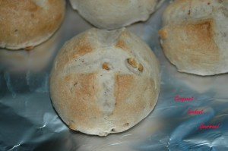 Pour 20 petits pains aux noix
- 250g d'eau
- 1 càc de sel
- 500 g de farine
- 25 g de sucre
- 75 g de levain liquide
- 1 + ¼ de càc de levure de boulanger lyophilisé
- 20 g de lait en poudre
- 75 g de beurre
- 125 g de noix
La plaque du four tapissée de papier cuisson
Préchauffer le four à 220°C ou
Mettre dans la cuve de la MAP l'eau, le lait en poudre et le sel.
Ajouter la farine. Faire un puits et verser le levain et la levure. Recouvrir de farine.
Saupoudrer de sucre et disperser le beurre en petites parcelles.
Mettre le programme pâte en route.
Hacher les noix grossièrement et les incorporer quelques minutes avant la fin du pétrissage.
Laisser le programme se terminer.
Diviser la pâte en morceaux de même poids, suivant la grosseur des pains que vous voulez obtenir. J'en ai fait 20 d'environ 50 g.
Poser les pains sur la plaque de cuisson tapissée de papier sulfurisé.
Couvrir et laisser lever pendant 1 heure environ.
Lorsque les petits pains ont bien gonflé, faire une croix avec l'incisette et vaporiser d'eau.
Enfourner pendant une quinzaine de minutes.
Si vous les préparez à l'avance, faites-les tiédir légèrement, ils seront tellement bons!!

